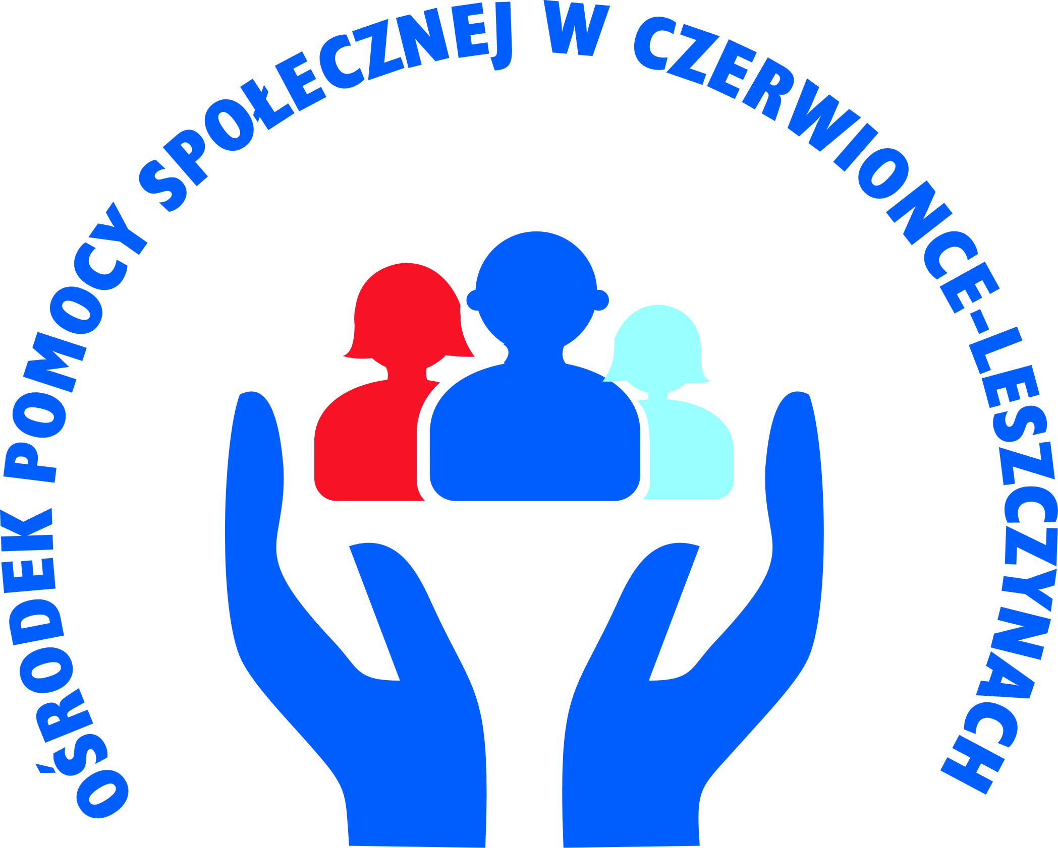

Sprawozdanie z działalności Gminnego Zespołu Interdyscyplinarnego ds. Przeciwdziałania Przemocy w Rodzinie w Czerwionce-Leszczynach za rok 2021
Spis treści

1. Podstawa prawna 3
2. Skład Zespołu 4
3. Zadania Zespołu 5
Grupy robocze 5
4. Procedura „Niebieskie Karty” 6
5. Kompetencje 8

Podstawa prawna
Gminny Zespół Interdyscyplinarny ds. Przeciwdziałania Przemocy w Rodzinie w Czerwionce-Leszczynach został powołany na okres 3 lat Zarządzeniem Nr 145/20 Burmistrza Gminy i Miasta Czerwionka-Leszczyny z dnia 15.05.2020 r. w sprawie powołania Gminnego Zespołu interdyscyplinarnego do Spraw Przeciwdziałania Przemocy w Rodzinie w Czerwionce-Leszczynach.
Podstawą prawną działania Gminnego Zespołu Interdyscyplinarnego ds. Przeciwdziałania Przemocy w Rodzinie w Czerwionce-Leszczynach są:
- ustawa z dnia 29 lipca 2005 r. o przeciwdziałaniu przemocy w rodzinie (tekst jedn. Dz. U. z 2021 r. poz. 1249),
- uchwała Nr XXVI/308/20 Rady Miejskiej w Czerwionce-Leszczynach z dnia 11 grudnia 2020 r. w sprawie przyjęcia Gminnego Programu Przeciwdziałania Przemocy w Rodzinie oraz Ochrony Ofiar Przemocy w Rodzinie dla Gminy i Miasta Czerwionka-Leszczyny na lata 2021-2024,
- uchwała Nr IV/47/10 Rady Miejskiej w Czerwionce-Leszczynach z dnia 30 grudnia 2010 r. w sprawie określenia trybu i sposobu powoływania i odwoływania członków Gminnego Zespołu Interdyscyplinarnego ds. Przeciwdziałania Przemocy w Rodzinie oraz szczegółowych warunków jego funkcjonowania na terenie Gminy i Miasta Czerwionka-Leszczyny,
- Regulamin Organizacyjny Gminnego Zespołu Interdyscyplinarnego ds. Przeciwdziałania Przemocy w Rodzinie w Czerwionce-Leszczynach.

Skład Zespołu
Skład Gminnego Zespołu Interdyscyplinarnego ds. Przeciwdziałania Przemocy w Rodzinie:
- Celina Cymorek (Ośrodek Pomocy Społecznej Czerwionka-Leszczyny) – Przewodniczący,
- Malik Izabela (Ośrodek Pomocy Społecznej Czerwionka-Leszczyny) – Zastępca Przewodniczącego,
- Stefan Wioleta (Ośrodek Pomocy Społecznej Czerwionka-Leszczyny) – sekretarz,
- Bobrek Józef (Sąd Rejonowy w Rybniku),
- Budny Katarzyna (Sąd Rejonowy w Rybniku),
- Buszka Dariusz (Komisariat Policji w Czerwionce-Leszczynach),
- Flajszok Iwona (Wydział Edukacji Urzędu Gminy i Miasta Czerwionka-Leszczyny),
- Gorzawska Anna (Poradnia Psychologiczno-Pedagogiczna w Czerwionce-Leszczynach),
- Klapuch Joanna (Ośrodek Pomocy Społecznej w Czerwionce-Leszczynach),
- Malczyk-Kęska Krystyna (NZOZ „Familia” Czerwionka-Leszczyny),
- Majewski Marcin (Gminna Komisja Rozwiązywania Problemów Alkoholowych w Czerwionce-Leszczynach),
- Mulawa Mariusz (Komisariat Policji w Czerwionce-Leszczynach),
- Stokłosa Michał (Stowarzyszenie Pomocy „Feniks” z siedzibą w Czerwionce-Leszczynach),
- Szymala Sebastian (Sąd Rejonowy w Rybniku);

Zadania Zespołu
Do głównych działań Zespołu Interdyscyplinarnego należy:
- usprawnienie systemu przepływu informacji oraz reagowania na zidentyfikowane problemy społeczne, w tym w szczególności przemocy w rodzinie,
- zintegrowanie działań instytucji i organizacji odpowiedzialnych za realizację zadań wynikających z Gminnego Programu Przeciwdziałania Przemocy w Rodzinie oraz Ochrony Ofiar Przemocy w Rodzinie dla Gminy i Miasta Czerwionka-Leszczyny na lata 2021-2024,
- tworzenie Grup Roboczych w celu rozwiązywania problemów związanych z wystąpieniem przemocy w rodzinie w indywidualnych przypadkach.

Grupy robocze
W 2021 r. w skład Grup Roboczych wchodzili, w zależności od indywidualnych potrzeb, przedstawiciele jednostek organizacyjnych pomocy społecznej, gminnej komisji rozwiązywania problemów alkoholowych, policji, oświaty i ochrony zdrowia oraz kuratorzy sądowi, a także przedstawiciele innych podmiotów – specjaliści w dziedzinie przeciwdziałania przemocy w rodzinie, którzy wykonywali na rzecz zgłoszonej rodziny / osoby czynności służbowe, zawodowe lub statutowe, tj.:
- integrowanie i koordynowanie działań podmiotów, których przedstawiciele wchodzą w skład Zespołu,
- diagnozowanie problemu przemocy w rodzinie na terenie Gminy i Miasta Czerwionka-Leszczyny,
- podejmowanie działań w środowisku zagrożonym przemocą w rodzinie, mających na celu przeciwdziałanie temu zjawisku,
- inicjowanie interwencji w środowisku dotkniętym przemocą w rodzinie;
- rozpowszechnianie informacji o instytucjach, osobach i możliwościach udzielenia pomocy w środowisku lokalnym,
- inicjowanie działań w stosunku do osób stosujących przemoc.
Gminny Zespół Interdyscyplinarny ds. Przeciwdziałania Przemocy w Rodzinie odbył 5 posiedzeń, w trakcie których zapoznał się z działaniami Grup Roboczych i formułował wnioski w celu dalszego postępowania w konkretnych przypadkach.

Procedura „Niebieskie Karty”
- liczba rodzin objętych procedurą „Niebieskie Karty” – 149, w tym z 2020 r. – 41,
- liczba osób w rodzinach objętych procedurą „Niebieskie Karty” – 292,
- liczba dzieci w rodzinach objętych procedurą „Niebieskie Karty” – 170, w tym:
- dziewczynek – 86,
- chłopców – 84,
w tym dzieci z niepełnosprawnościami – 4,
- liczba formularzy „Niebieska Karta – A” wszczynających procedurę „Niebieskie Karty” w rodzinie – 112, w tym przez przedstawicieli podmiotów wszczynających procedurę:
- policji – 75,
- pomocy społecznej – 34,
- oświaty – 1,
- ochrony zdrowia – 2,
- liczba formularzy Niebieska Karta – A” dokumentujących kolejne zdarzenie przemocy w rodzinie – 66,liczba procedur „Niebieskie Karty” kontynuowanych z 2020r. – 58,
- liczba osób wskazanych jako doświadczających przemocy – 149, w tym:
- kobiety – 106,
- mężczyźni – 16,
- dzieci – 27,
- rodzaje przemocy wskazane w formularzach „Niebieska Karta – A” (liczba osób dotkniętych wskazanymi rodzajami przemocy):
- przemoc fizyczna – 104,
- przemoc psychiczna – 132,
- przemoc seksualna – 11,
- liczba osób wskazanych jako sprawcy przemocy – 149, w tym:
- kobiet – 19,
- mężczyzn – 130,
- liczba zakończonych procedur „Niebieskie Karty” – 170, w tym z 2020 r. – 53,
- liczba powołanych Grup Roboczych – 149,
- liczba Grup Roboczych, w których składzie był członek GKRPA – 75,
- liczba spotkań Grup Roboczych – 373,
- liczba spotkań Grup Roboczych z udziałem członka GKRPA – 173,
- liczba wypełnionych formularzy „Niebieska Karta – C” – 98,
- liczba wypełnionych formularzy „Niebieska Karta – D” – 73,
- liczba osób wskazanych jako doświadczające przemocy w rodzinie, które podjęły współpracę z Grupą Roboczą – 149,
- liczba osób wskazanych jako doświadczające przemocy w rodzinie, które nie podjęły współpracy z Grupą Roboczą – 0,
- liczba osób wskazanych jako mogące stosować przemoc w rodzinie, które podjęły współpracę z Grupą Roboczą – 122,
- liczba osób wskazanych jako mogące stosować przemoc w rodzinie, które nie podjęły współpracy z Grupą Roboczą – 27,
- liczba osób, którym udzielono pomocy w formie poradnictwa socjalnego, zawodowego i rodzinnego oraz indywidualnych konsultacji – 149,
- liczba dzieci umieszczonych w trybie 6 art. 12a ustawy o przeciwdziałaniu przemocy w rodzinie w pieczy zastępczej – 2
Szczegółowy opis powyższych działań zawierają protokoły z posiedzeń oraz dokumentacja Zespołu Interdyscyplinarnego oraz Grup Roboczych. w ocenie Zespołu wszystkie powołane Grupy Robocze działały zgodnie z przepisami prawa, podejmowały wszystkie możliwe czynności zmierzające do ustania w danej rodzinie przemocy. Głównym zadaniem Grup był systematyczny monitoring rodzin oraz praca z osobami, wobec których istnieje podejrzenie, że są dotknięte przemocą w rodzinie oraz z osobami, wobec których istnieje podejrzenie, że stosują przemoc w rodzinie.

Kompetencje
Członkowie Zespołu oraz Grup Roboczych systematycznie podnosili swoje kompetencje w zakresie przeciwdziałania przemocy domowej (warsztaty, szkolenia, seminaria, konferencje, superwizje, itp.):
- szkolenie pn. Interdyscyplinarne podejście do procedury „Niebieskie Karty” – 31 osób,
- projekt „Family Constellation Program" – 2 osoby,
- Ogólnopolska Konferencja pn. „Masz prawo do…” realizowana w ramach Krajowego Programu Przeciwdziałania Przemocy w Rodzinie na rok 2021 – 3 osoby;
- superwizja pracy socjalnej prowadzona przez superwizora wpisanego w rejestrze wydanych certyfikatów superwizora pracy socjalnej) dla pracowników socjalnych i asystentów rodziny – 19 osób,
- „Studium Przeciwdziałania Przemocy w Rodzinie” – poziom podstawowy – 1 osoba,
- udział w szkoleniu pn. Studium interwencji i pomocy psychologicznej w przypadku przemocy w rodzinie – 1 osoba.

